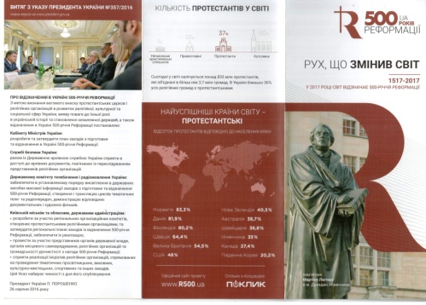
Спільне засідання ММО заступників з виховної роботи, педагогів-організаторів та методистів ДНЗ

13 березня 2017 року на базі ЗОШ №1 відбулося спільне засідання ММО заступників з виховної роботи, педагогів-організаторів та методистів ДНЗ на тему «Розвиток виховної системи навчального закладу в умовах Нової української школи – прогностичний аспект».
На розгляд виносилися наступні питання:
- Щодо відзначення в Україні 500-річчя Реформації
- Проектна діяльність як важливий аспект виховної роботи
- Про відзначення 85-річчя від дня заснування Одеської області
- Щодо 330-річчя обрання Івана Мазепи гетьманом України
У 2017 році весь християнський світ відзначає 500-річчя від початку масштабного духовного відродження, яке назавжди змінило хід історії.
В Україні розпочинається проект R500, присвячений 500-річному ювілею Реформації.
Реформація – це унікальний духовний, соціокультурний, економічний феномен, який став одним із рушіїв розвитку Європи, США та інших країн світу.
Упродовж наступного року в Україні будуть проводитися тематичні конференції та просвітницькі заходи, присвячені історії Реформації. Урочистий старт подіям дасть великий різдвяний концерт на Європейській площі у м. Київ, що пройде під гаслом «Україна та світ святкують Різдво Христове разом».
500-річчя Реформації – унікальна можливість благовісття та справжніх змін в Україні, це можливість познайомити з життєвими цінностями Реформації, закликати до оновлення всіх сторін особистого й суспільного життя згідно біблійних принципів.
Саме про це розповіла Сучок Віра Євгенівна, завідувачка ДНЗ №4 «Казка», член Громадської ради з питань співпраці з церквами та релігійними організаціями при Міністерстві освіти і науки України, яка 4 березня 2017 року брала участь у Всеукраїнській науково-практичній конференції «Реформація: освіта і наука» в місті Києві.
Методист ММК Матковська Леся Григорівна, наголосила, що відповідно до листа Департаменту освіти і науки Одеської ОДА від 26.12.2016 року №3648/02/01-34-02-03, міський методичний кабінет рекомендує упродовж 2017 року:
- організувати та провести у навчальних закладах інформаційно-просвітницькі, освітні та виховні заходи з висвітлення історії Реформації;
- організувати та провести у бібліотеках навчальних закладів тематичні книжкові виставки, презентації літератури, присвячені 500-річчю Реформації;
- оформити у навчальних закладах тематичні стенди, присвячені 500-річчю Реформації;
- висвітлювати інформацію про проведені заходи на сайтах НВЗ міста.
Роглядаючи наступне питання Леся Григорівна відмітила, що перед сучасною освітою та вихованням в інформаційному суспільстві постали нові цілі та завдання. Поступово на зміну традиційній системі навчання та виховання приходить особистісно орієнтоване, компетентнісне; традиційні методи замінюються інноваційними, які передбачають зміщення акцентів у навчально-виховній діяльності, її спрямування на інтелектуальний розвиток учнів за рахунок зменшення частки репродуктивної діяльності. Стрижнем особистості має стати розвивальна домінанта, виховання відповідальної особистості, яка здатна до саморозвитку та самореалізації.
У концепції Нової школи мова йде про створення виховного простору, спрямованого на виховання конкурентоспроможної особистості, котра зуміє розробляти свої життєві плани, самостійно використовувати знання для розв’язання проблем.
Випускник Нової школи – це особистість, патріот, інноватор, вихований на цінностях.
